4 клас
Тема. Малюємо людину
Мета: навчальна – актуалізувати знання учнів про жанри живопису, ознайомити з новою темою, дати учням поняття про пропорції людини і закріпити отримані знання практично;
розвивальна – розвивати в учнів творчі задатки, розширювати кругозір, формувати естетичний світогляд, розвивати уміння аналізувати художні твори образотворчого мистецтва;
виховна – виховувати в учнів інтерес до образотворчого мистецтва, до культурної спадщини світової мистецької скарбниці, виховувати художньо-естетичний смак.
Тип уроку: урок засвоєння нових знань.
Навчальні матеріали: ілюстрації, приладдя для учнів.
Технічні засоби: мультимедіа.

План
1. Організаційний момент
2. Актуалізація опорних знань (демонстрація тематичного мультфільма)
3. Ознайомлення з новим матеріалом: знайомство із пропорціями людини
4. Ритмічні рухи під музику
5. Закріплення нового матеріалу. Практична частина
5.1. Індивідуальне завдання: графічне схематичне зображення людини
5.2. Робота в групах: вдягнути героя
6. Виставка робіт
7. Висновки

Хід уроку
Діти входять в клас під музику
- Доброго дня, увага на екран.
(Демонстрація мультфільма «Картина»)
- Про що йшлося у мультфільмі?
Відповідь: про жанри – натюрморт, пейзаж, портрет.
- Що зображується у жанрі «портрет»?
Відповідь: портрет
- Діти, вам сподобався мультфільм? Щоб написати портрет, потрібно знати
пропорції людини. Сьогодні ми з вами познайомимось і розглянемо пропорції людини, пересвідчимося на живому прикладі і закріпимо новий матеріал творчим завданням.
Я хочу вам нагади, що пропорція – це співвідношення частин предмета за розміром. Як ви гадаєте, пропорції дорослої людини дитини однакові чи різні? Мені цікаві ваші міркування.
- Пропорції фігур дорослих людей і дітей дещо відрізняються. Наприклад,
якщо вважати основною мірою зросту голову людини, то голова дорослої людини вміщується в тіло 8 разів, а в тіло дитини – по-різному, в залежності від її віку. Зріст дитини 9 років – біля 6 голів (5-6).
Давайте розглянемо основні пропорції людини:
- місце, де закінчується тулуб і починаються ноги, то середина фігури. отже, довжина ніг приблизно дорівнює висоті тулуба разом з головою.
- руки і ноги майже однакові за довжиною
- лікоть умовно ділить руку навпіл (він міститься на рівні талії), середина ноги – то коліно
Водночас художник – не фотограф. Він має право свідомо порушувати пропорції, створюючи виразні образи. Давайте перевіримо, чи реальні ці пропорції, на живій людині.
Прошу підійти учня до демонстраційної дошки. Для більшої зручності обведу нашого учня.
- Тож, скільки голів можна помістити в це тіло?
- Давайте знайдемо де середина фігури
- Чи справді руки і ноги майже однакові за довжиною? Чи ділить лікоть руку навпіл? Коліно – то середина ноги?
Таким чином мі з вами дізнались, що ці пропорції існують насправді у житті.
У творчості багатьох художників різних епох людина займала центральне місце
Перегляд презентації «Портрети»
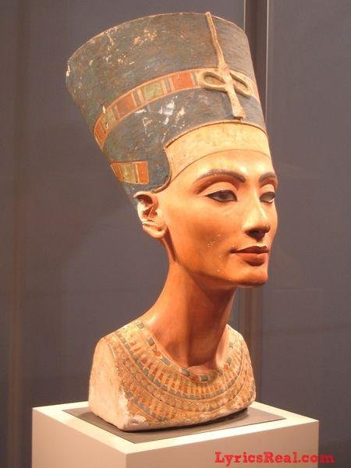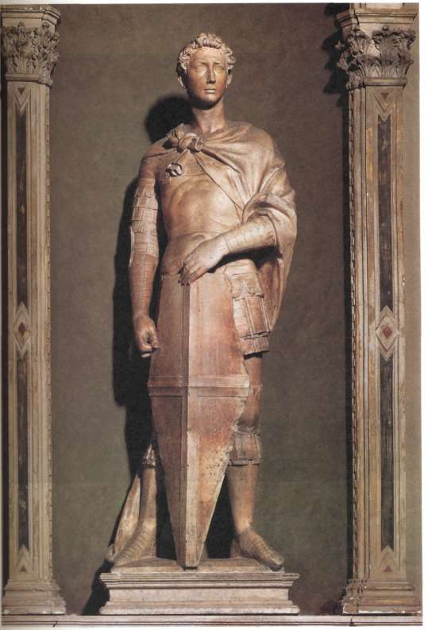
Портрет Ніфертіті Святий Георгій
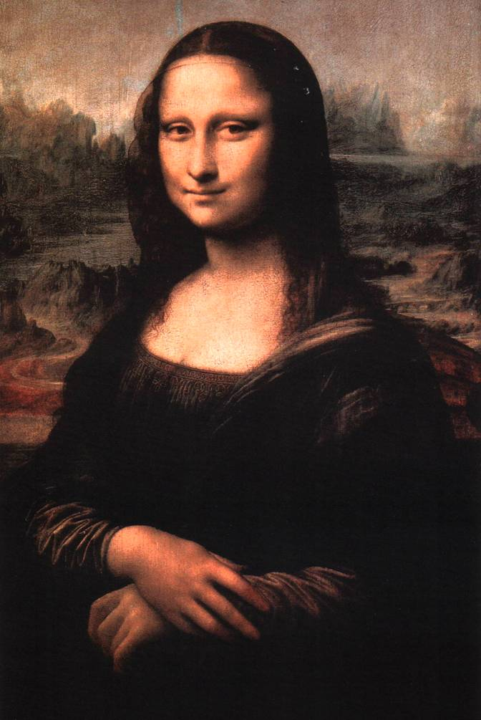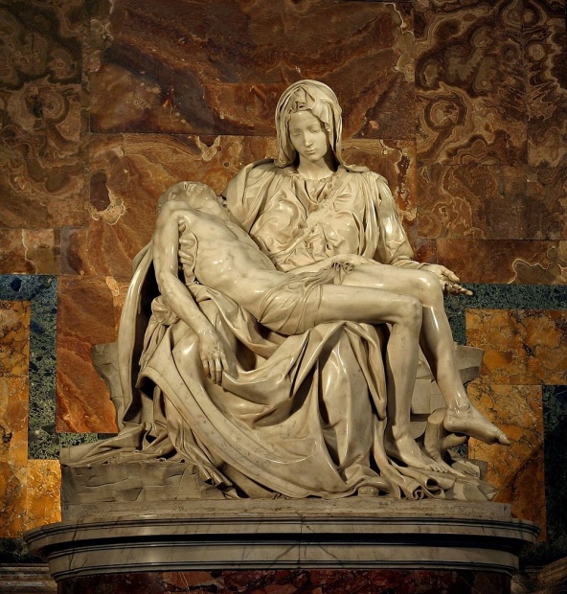
Мона Ліза П’єта
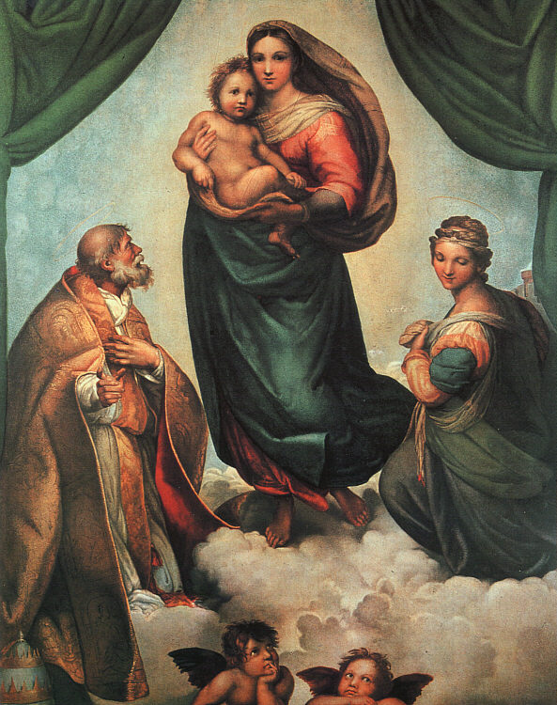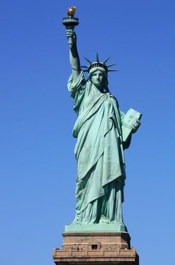
Сикстінська Мадонна Статуя вільності
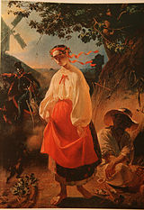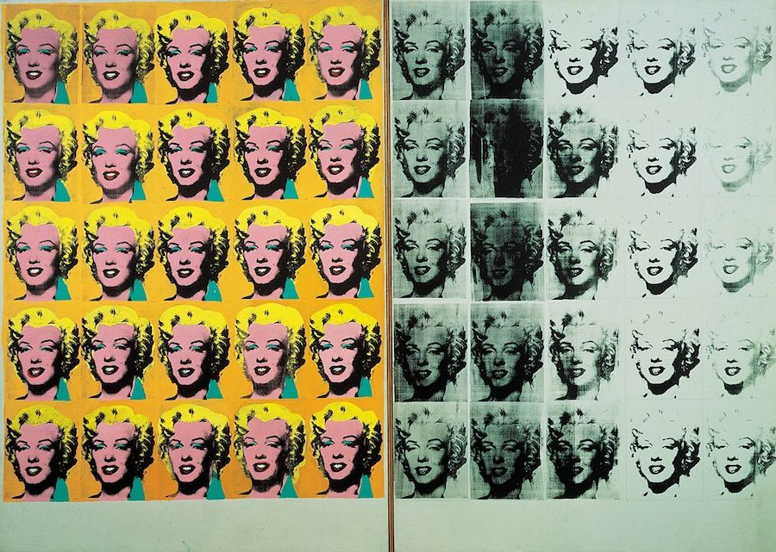
Катерина Диптих Мерілін
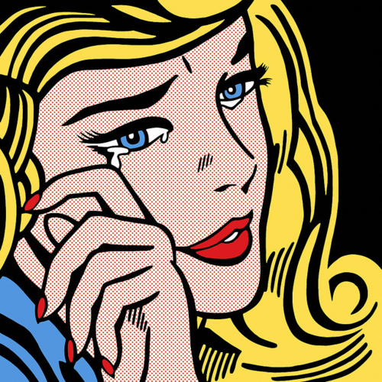

Сьогодні ви вже багато працювали, натрудили руки, спину і, щоб зняти з них напруження, зробимо невеличку фізкультхвилинку.
Фізкультхвилинка робиться під музичний супровід
Ранок починається,
Сонце підіймається,
Пташки прокидаються,
Деревця хитаються,
Море прокидається,
Хвилі піднімаються,
Рибки звеселяються,
Човники гойдаються.

А тепер переходимо до практичної частини. Ви одразу поділились на групи. Сьогодні творче завдання буде і спільне, і окреме для кожної групи.
- Графічне зображення людини.
Вчитель виконує роботу поетапно з класом
- Для виконання роботи ми обираємо вертикальний формат
- Зверху листа відкладаємо висоту голови – 2 см. В цьому нам допоможе лінійка. Нагадую, що відрізок відкладаємо від 0 на лінійці. Поводимося з нею обережно
- Згадаємо, що голова вміщується в тіло 8 разів. Голова – це 1 відрізок, потрібно ще 7. Тож, потрібно помножити 2 см на 7. Допомагайте, скільки виходить… Це довжина тіла без голови. Відкладаємо відрізок довжиною 14 см.
- Знайдемо середину фігури. Для цього поділимо висоту всього тіла з головою – 16 см на 2. Допомагайте, скільки це буде? Тож, на позначці 8 будуть починатися ноги.
- Ми визначилися, що ноги на нашій схемі – 8 см. На якій позначці будуть коліна, якщо вони умовно поділяють ногу навпіл?
- Чого ще не вистачає на малюнку? Давайте домалюємо руки, які за довжиною дорівнюють ногам.
Ми з вами отримали чудові схематичні зображення людини. Схематичні зображення перетворювати в об’ємні будемо на наступному уроці. А зараз виконаємо цікаве творче завдання для кожної групи.
- Творча робота в групах
Виконується у супроводі творів «Грёзы» Шуман, «Чарівний ранок»
- Подивіться, які герої до нас сьогодні завітали?
Відповідь: Пірат, Дюймовочка, Аладін, Аліса
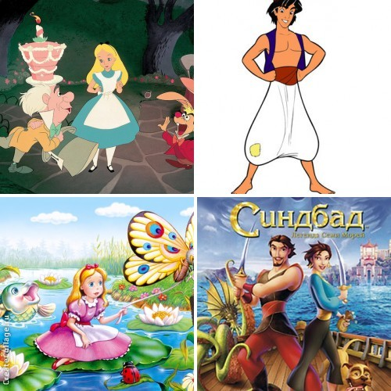
- Як ви зрозуміли, що це саме вони?
Відповідь: за їх зовнішнім виглядом, за одягом
- Завдання для кожної групи – вдягти героя. І цьому вам допоможуть шаблони одягу, які потрібно обвести та розфарбувати колективно.
Кожна група закінчує свій малюнок і прикріплює до дошки.
- Зробимо виставку ваших робіт.
Дякую, діти, дуже гарні роботи. Ви сьогодні добре попрацювали. А тепер я хочу показати вам свою роботу. Демонстрація роботи. Щоб так гарно малювати, потрібно багато працювати. У нашій школі працює гурток образотворчого мистецтва, який я веду. Я запрошую вас і сподіваюсь, що ви будете малювати як я, навіть краще. Дякую за урок.

